“AVENTURAS DE PABLO Y PINGÜIN”
la búsqueda del tesoro congelado (PARTE 1)
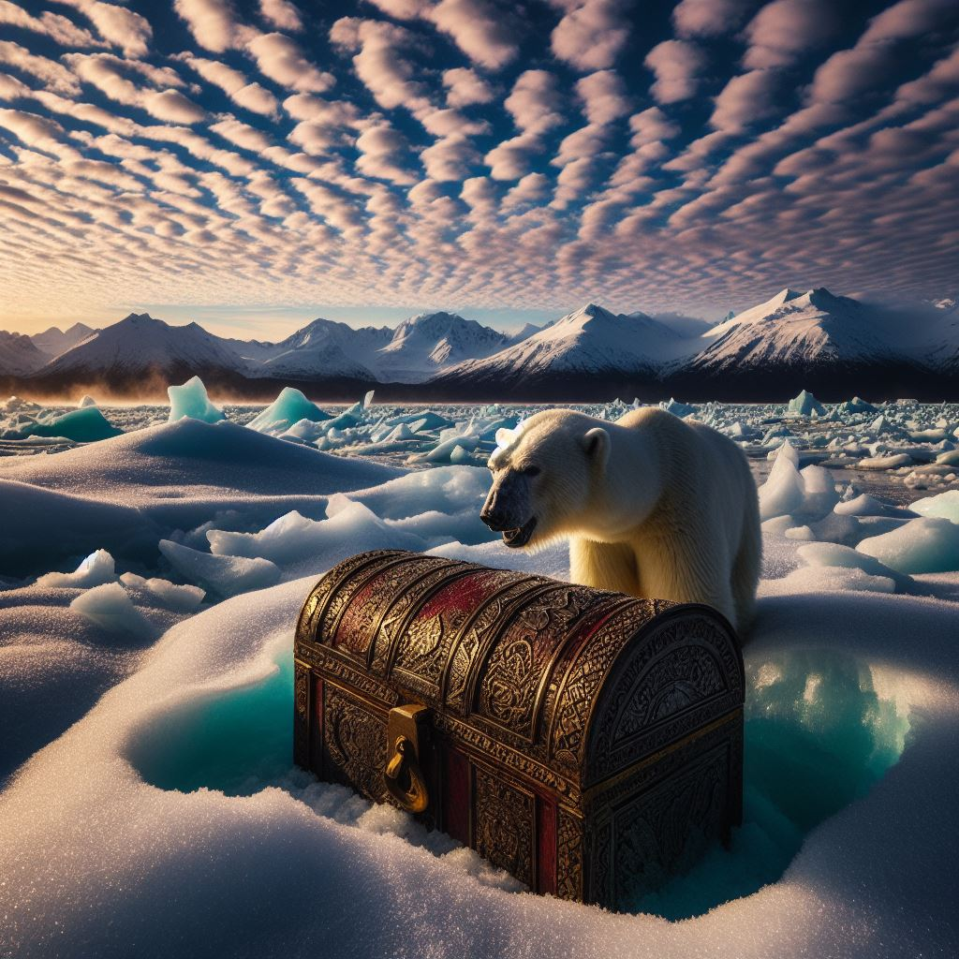
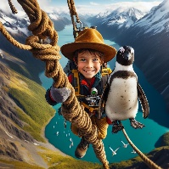




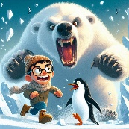
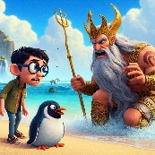


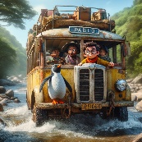

Y antes de comenzar la historia que viene a continuación, una pequeña información para ampliar el conocimiento de las cosas.

Los Esquimales/Generalidades:
Los esquimales, también conocidos como Inuit, son un grupo único de personas con un estilo de vida muy diferente al del resto de la población mundial. Aquí tienes un resumen con información sobre los esquimales.
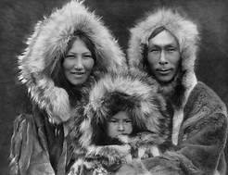
- Origen de los Esquimales:
- Los esquimales comparten similitudes físicas con los indios americanos. En el pasado, se les llamaba “indios transformados”.
- Evolucionaron a partir de los mongoles, que se originaron en el este de Asia.
- Aunque comúnmente se les llama “esquimales”, su nombre preferido es Inuit. La palabra “esquimal” fue acuñada por los franceses o daneses y significa “gente de la nieve” o “comedor de carne”. Muchos esquimales modernos consideran esta palabra un insulto.
- Importante: “Inuit” es para uso plural, mientras que “Inuk” es singular.
- Donde Viven/Casas de los Esquimales:
- Los inuit viven en las tundras del norte de Canadá, Alaska y Groenlandia, y se calcula que unas 100.000 personas habitan en esta región. Desarrollan una vida nómada, siguiendo las migraciones de los animales que cazan.
- Contrario a la creencia popular, los esquimales no viven en iglús (casas de nieve) de forma permanente. Los iglús son refugios temporales construidos con nieve comprimida.
- En realidad, los esquimales viven en diversas viviendas, como cabañas de madera o casas modernas.

- Alimentación de los Esquimales:
- Son conocidos por su habilidad para cazar animales como caribúes, osos, ballenas y focas, lo que les permite sobrevivir en un entorno hostil. La pesca es fundamental para su supervivencia, especialmente en invierno cuando los ríos se congelan.
- Culturas y Tradiciones:
- Creen en seres superiores, pero no realizan oraciones u ofrendas.
- Para ellos, los niños son encarnaciones de sus antepasados.
Así que, en resumen, los esquimales viven en lugares casi inhóspitos para el resto de la población mundial, como Siberia, Alaska, Groenlandia y algunos lugares al norte de Canadá.

Aventuras de Pablo y Pingüín – La Búsqueda del Tesoro Congelado (Parte 1).

Después de un desastroso viaje, donde el barco en el que viajaban Pablo y su mascota Pingüin con destino a Alaska, acabo hundiéndose al chocar contra un Iceberg. Los dos consiguieron llegar a las costas de aquel país, subidos en un bloque de hielo que estuvo a la deriva durante varios días, a pesar de las gélidas temperaturas y los vientos helados. Juntos, compartían una conexión especial y una fuerte pasión por la aventura.
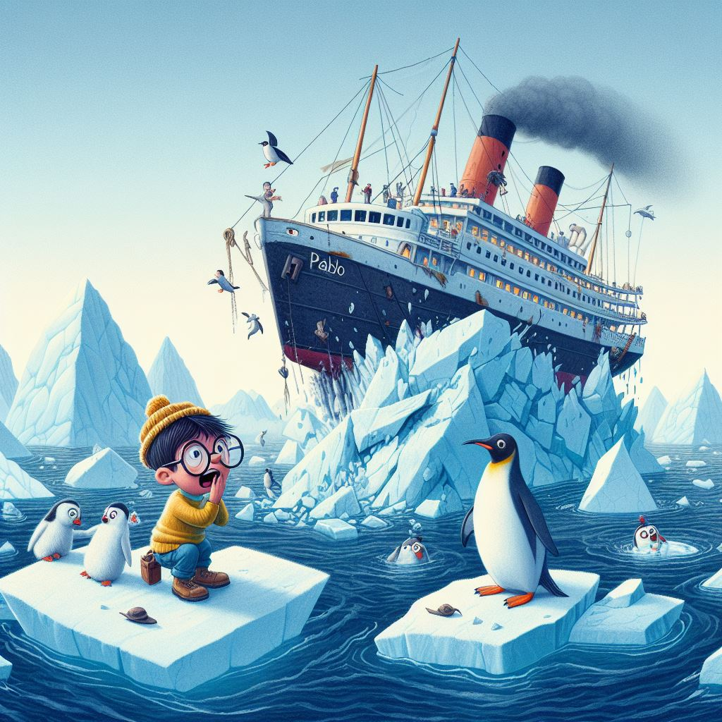

Pablo y Pingüin, viajaban con un solo objetivo, encontrar el tesoro congelado que podría estar escondido en una misteriosa isla del océano Ártico.

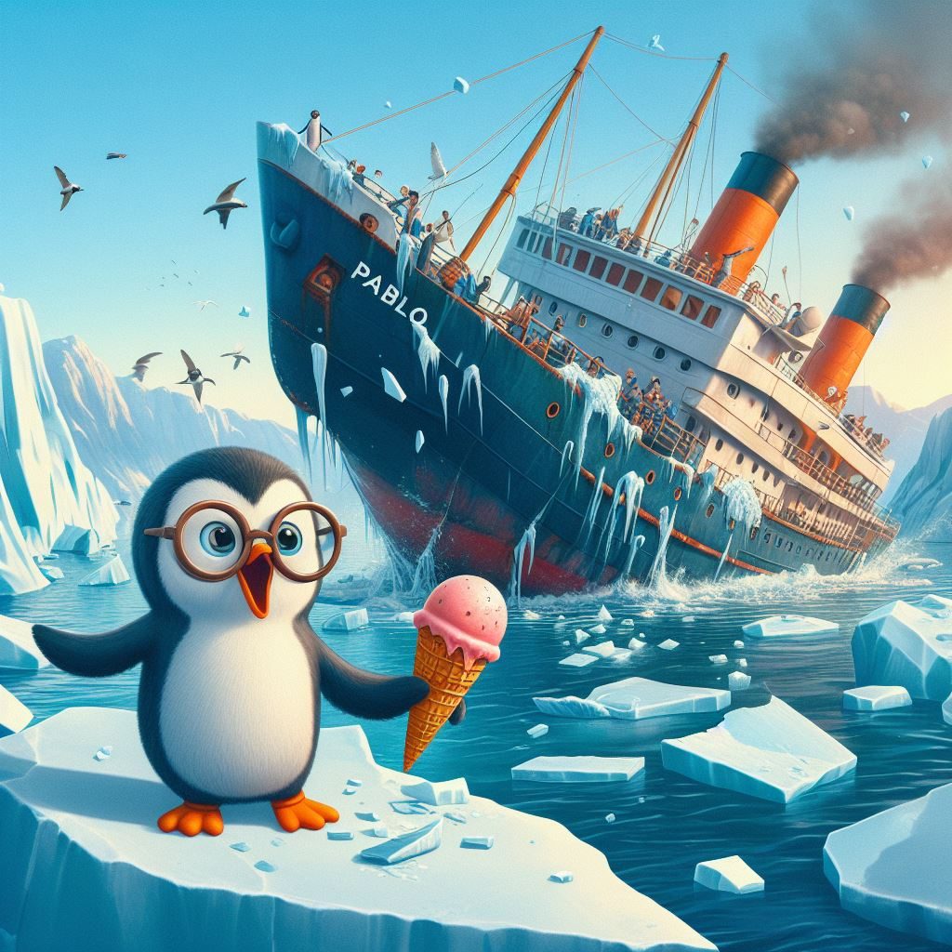
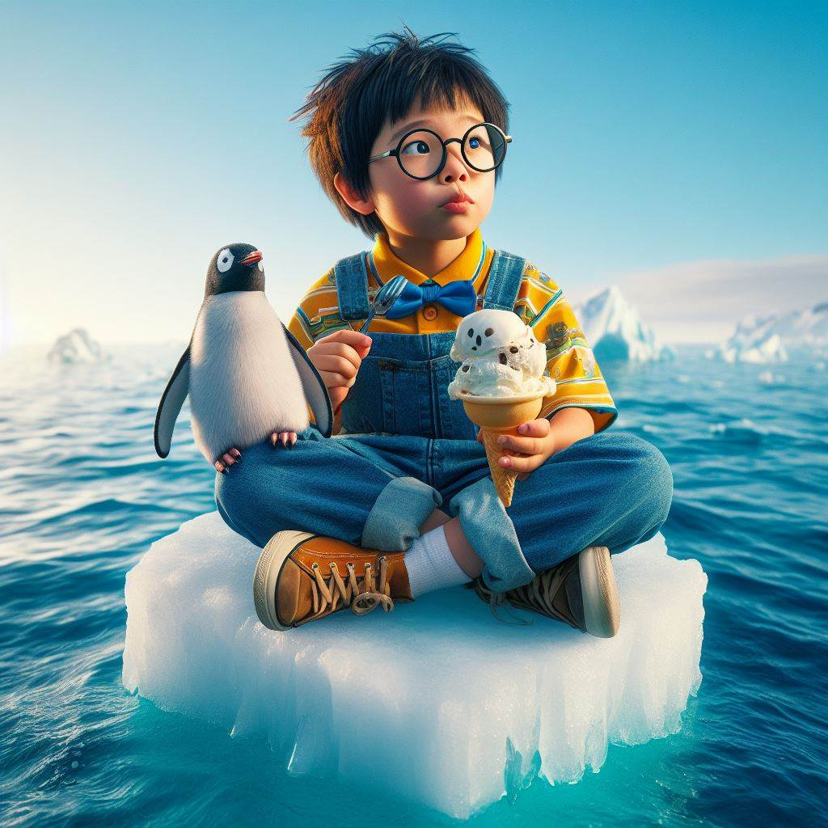

Anteriormente, un día mientras exploraban una cueva cerca de su casa en Rivas Vaciamadrid, Pablo y Pingüin encontraron un antiguo mapa. Estaba escrito en un idioma desconocido, pero las ilustraciones mostraban montañas cubiertas de nieve, glaciares relucientes y una misteriosa isla en medio del océano Ártico. Pablo estaba emocionado. ¡Podría ser el mapa de un tesoro! Este hecho, les animo a iniciar el viaje para su búsqueda.
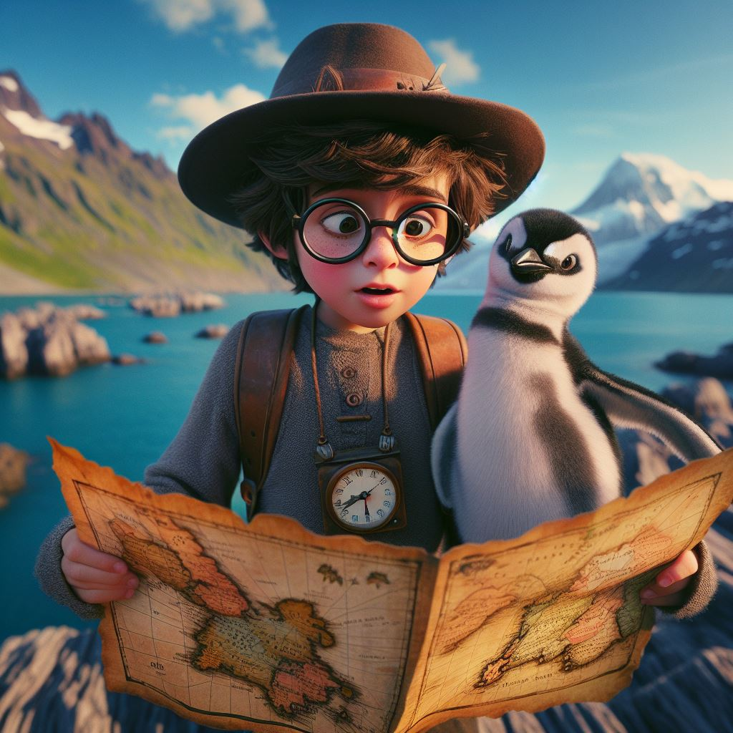

Después del naufragio sufrido durante su viaje, fueron acogidos en un pequeño pueblo de la costa de Alaska, y una vez felizmente recuperados de este accidente, decidieron emprender la búsqueda del tesoro con la ayuda de un grupo de esquimales locales. Los esquimales eran expertos en la vida en el frío extremo y conocían los secretos ocultos de Alaska. El líder del grupo, un anciano llamado Nanook, les advirtió sobre los peligros que se enfrentarían: tormentas de nieve, osos polares hambrientos y grietas en los glaciares. Pero Pablo y Pingüin estaban decididos a encontrar el tesoro, explorando los vastos paisajes nevados que les rodeaban.

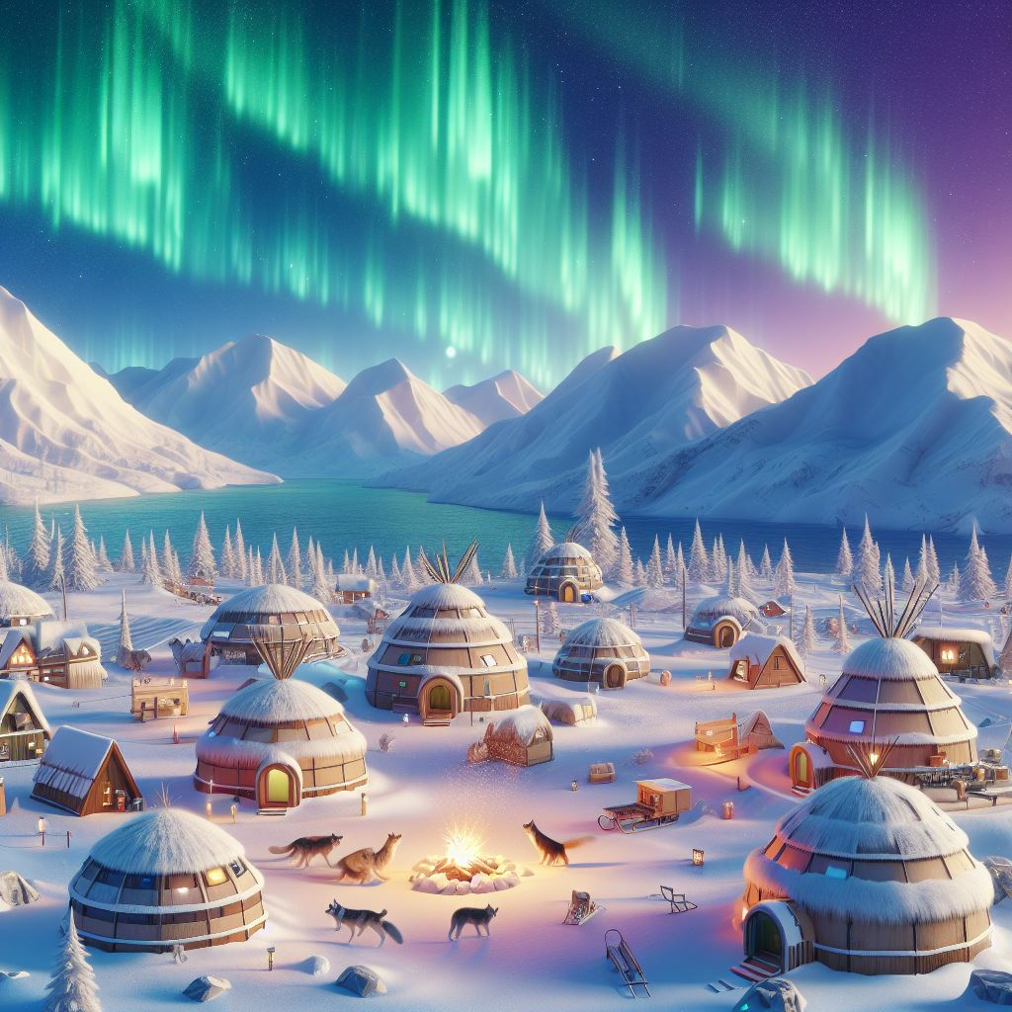
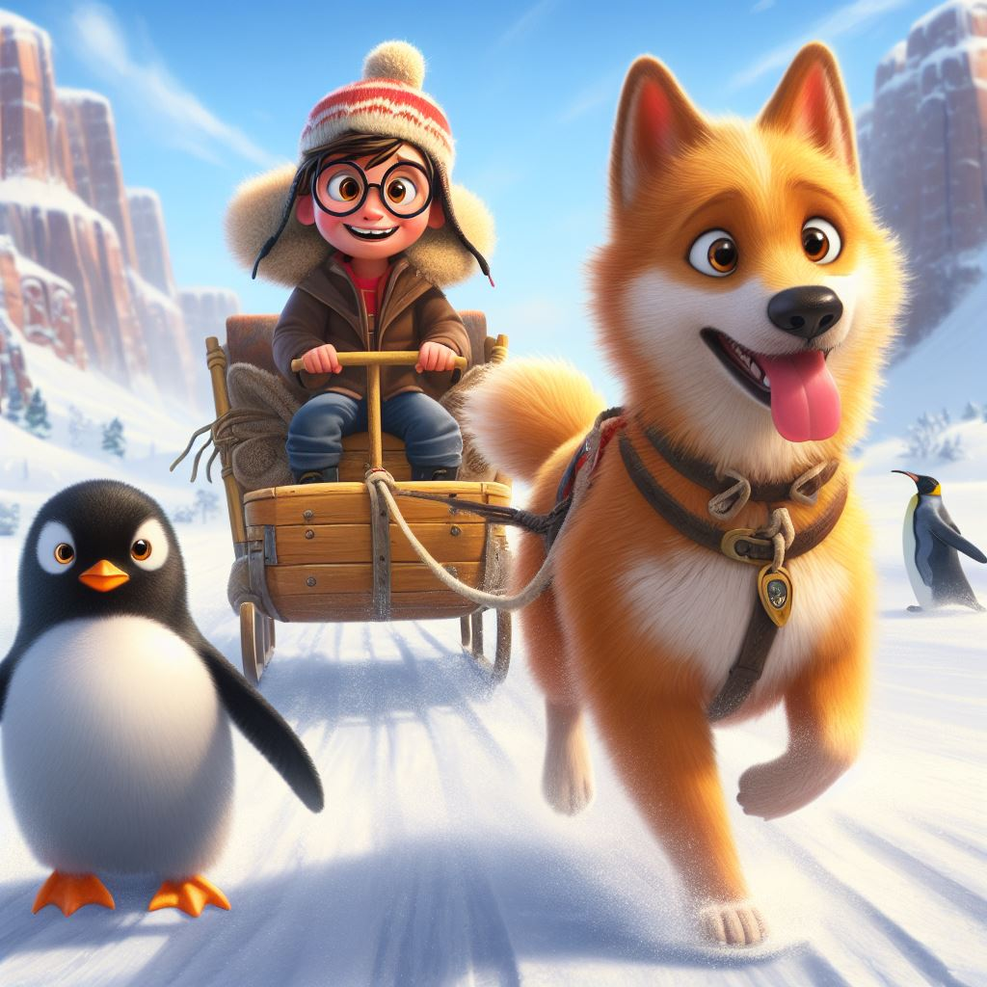
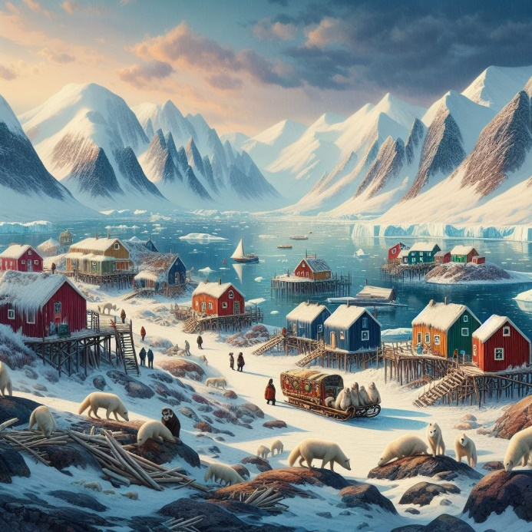
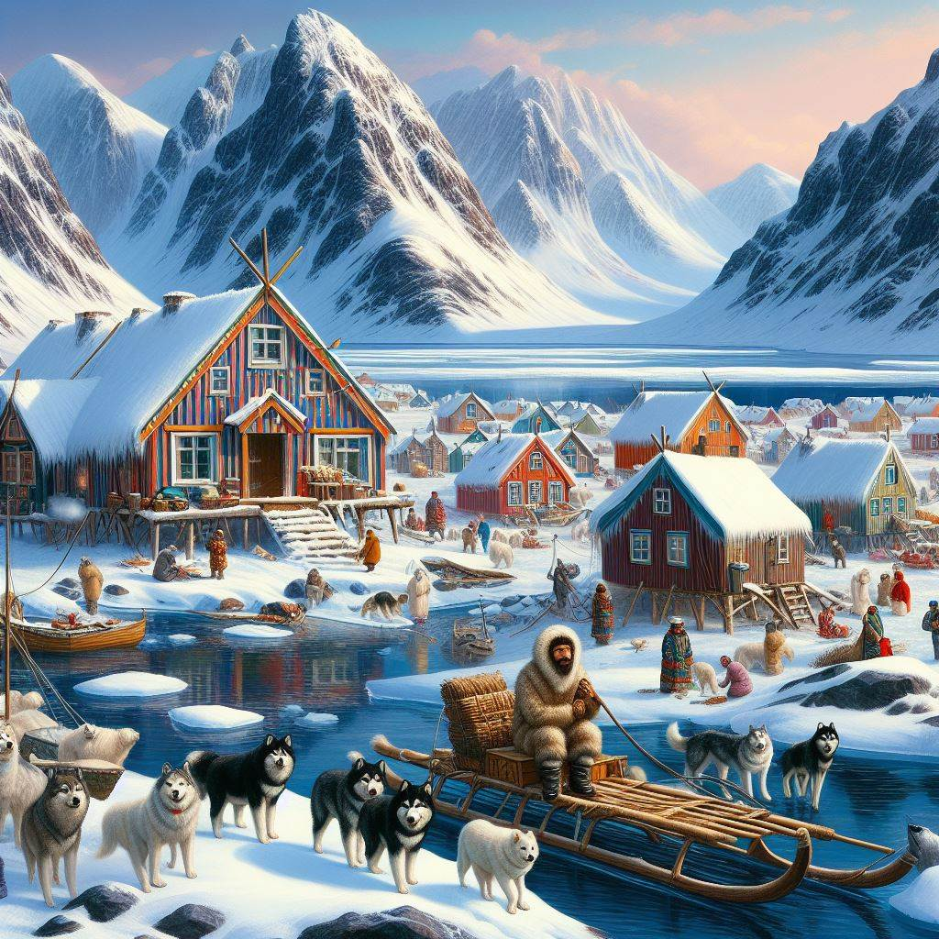
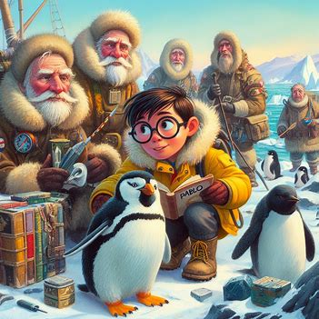
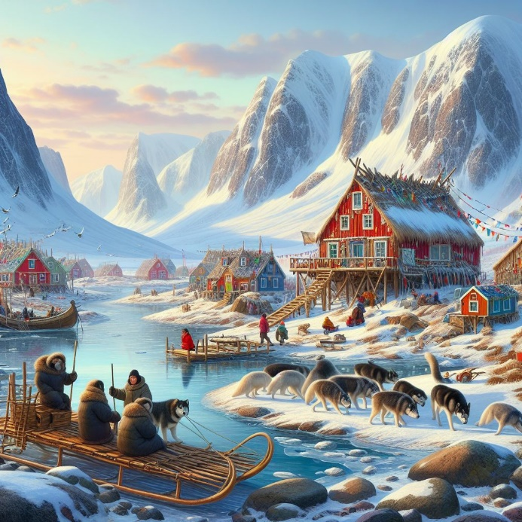

El viaje comenzó en trineos tirados por perros. Atravesaron vastos campos de hielo, cruzaron ríos congelados y ascendieron montañas escarpadas. Pingüin se deslizaba sobre el hielo con gracia, mientras Pablo luchaba por mantenerse en pie. Pero su determinación nunca flaqueó.
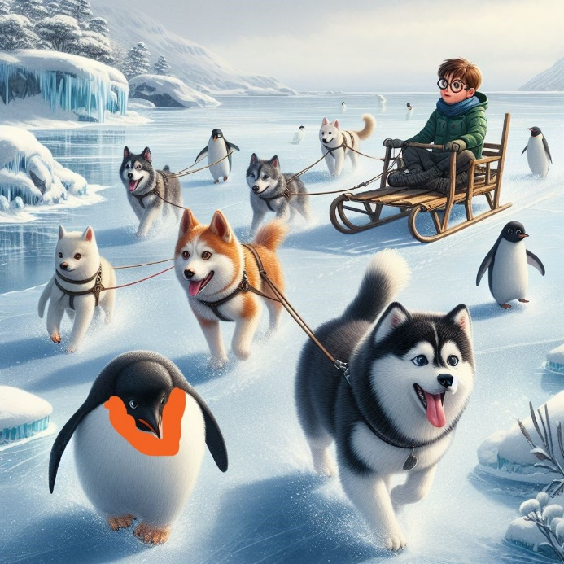
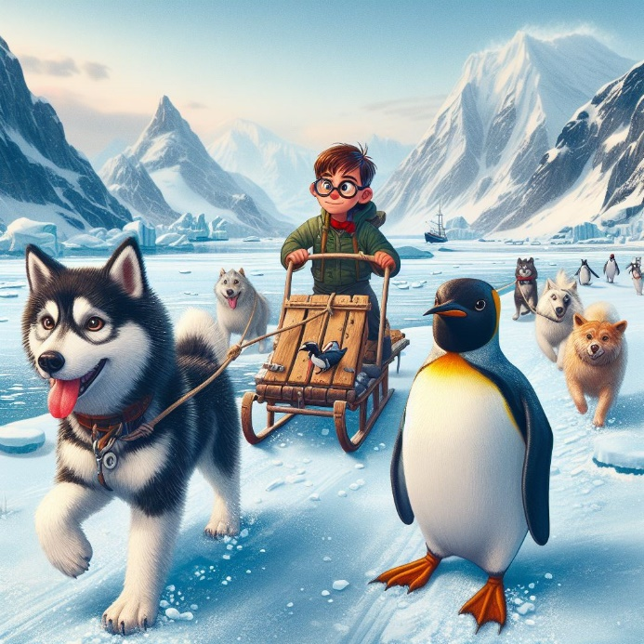
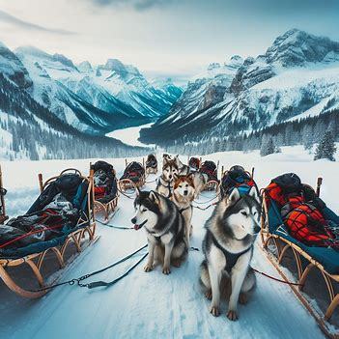
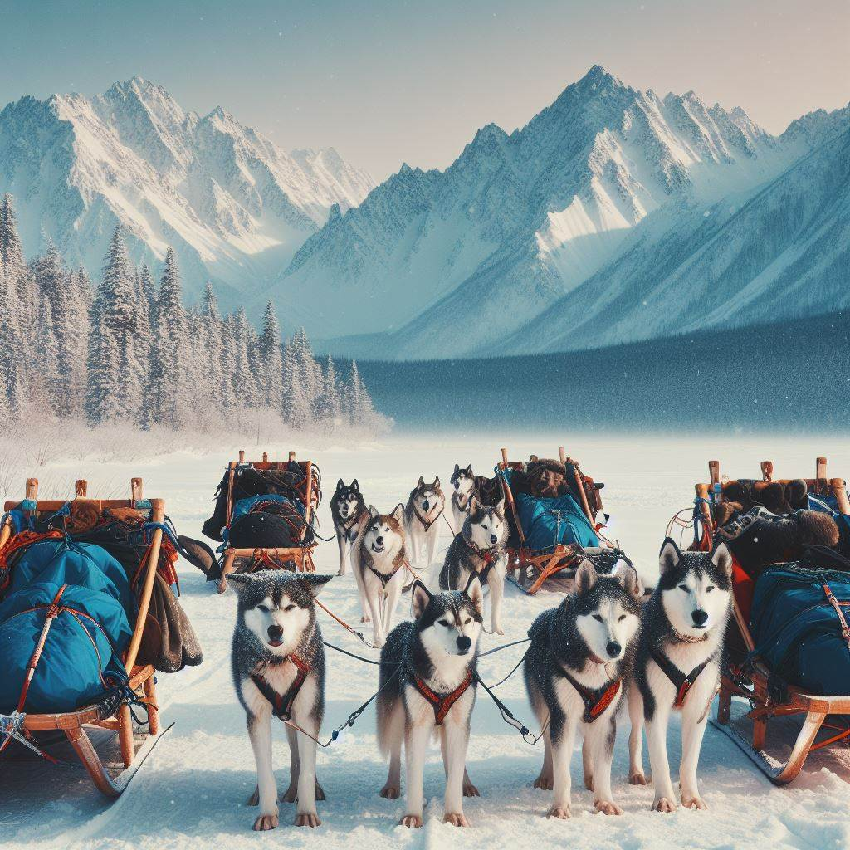

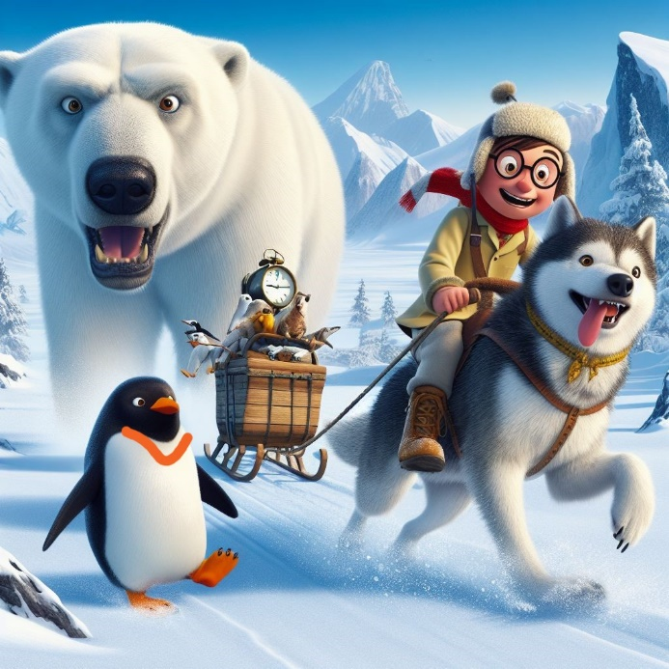
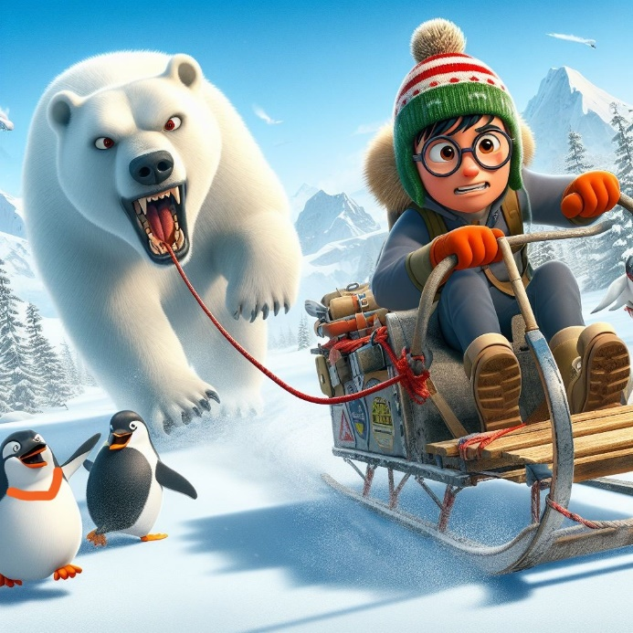
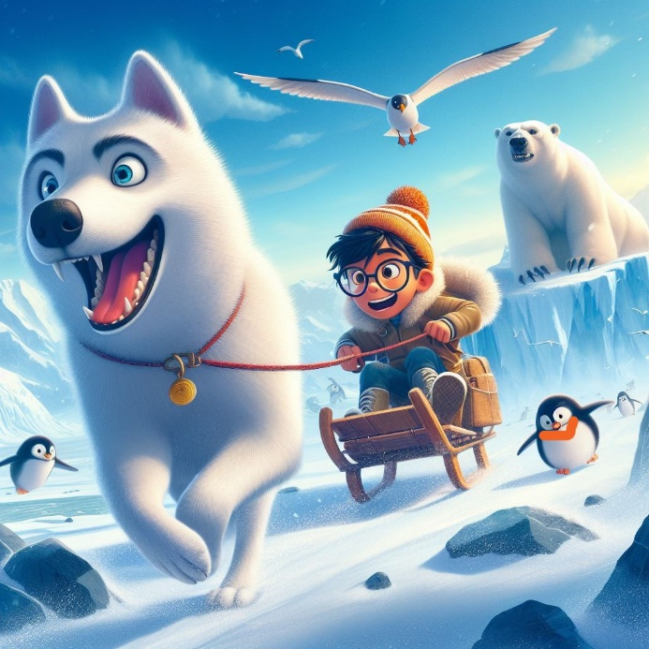

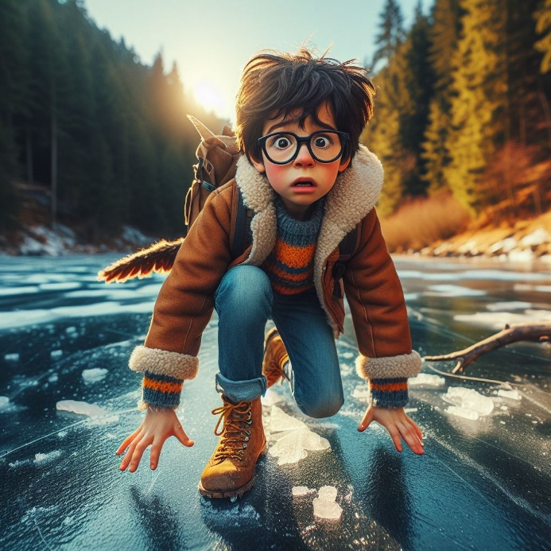
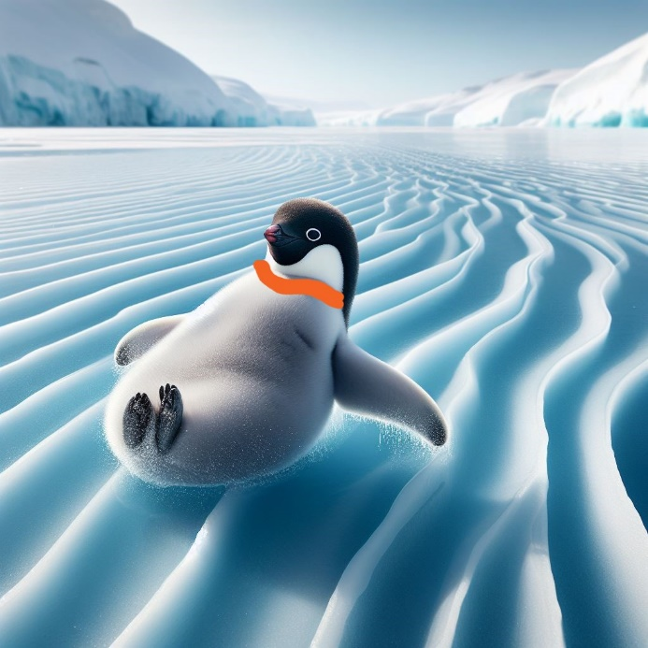

En su camino, encontraron pistas: una pluma de águila calva, una estrella polar brillante y una antigua estatua de hielo tallada con símbolos extraños. Cada pista los acercaba al tesoro, pero también los alejaba de la seguridad de su hogar.
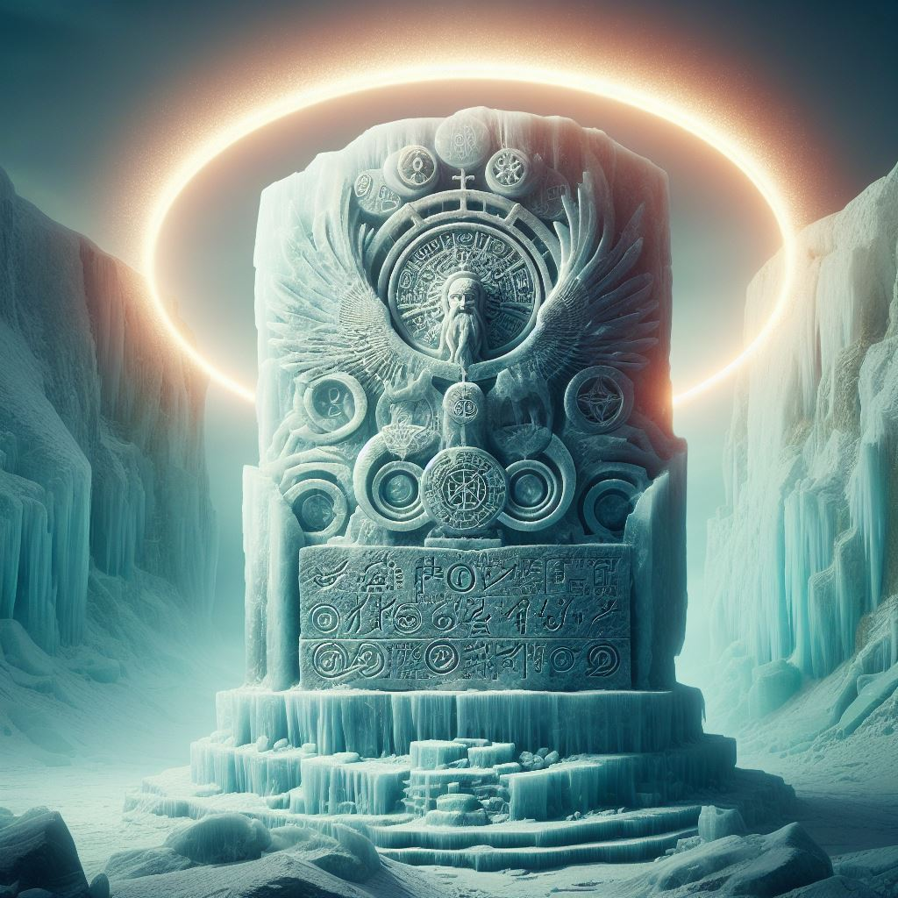
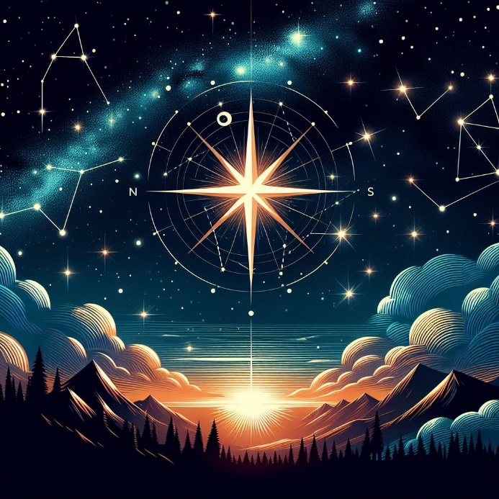
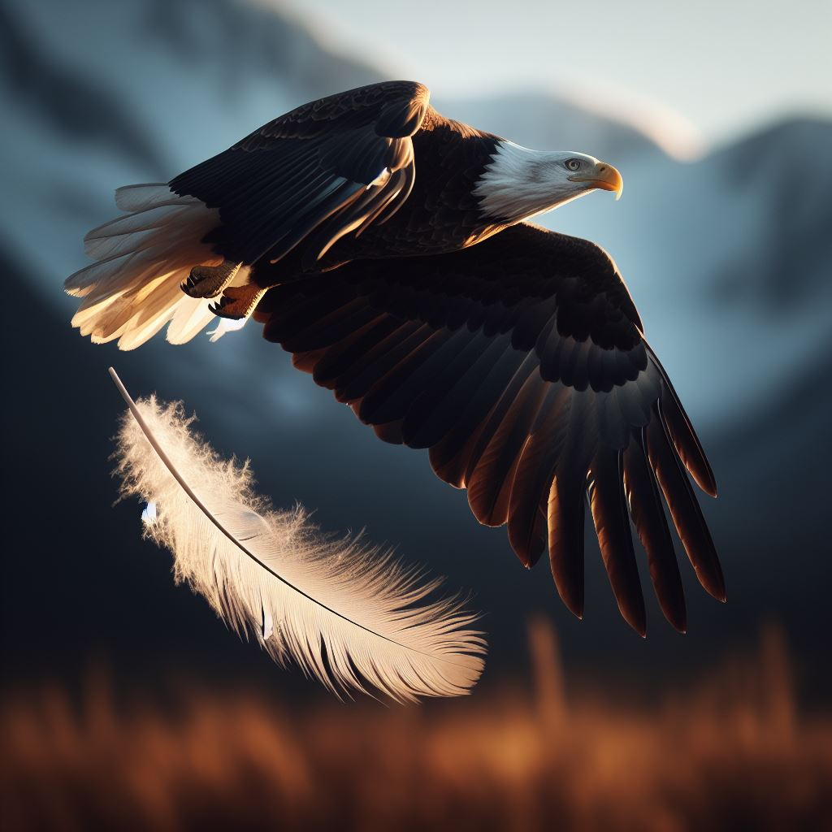

Finalmente, llegaron a la misteriosa isla. Allí, en una cueva oculta, encontraron un cofre de hielo. Al abrirlo, descubrieron gemas brillantes, monedas antiguas y un pergamino con más inscripciones en el idioma desconocido. Pablo y Pingüin no entendían las palabras, pero sabían que habían encontrado algo especial.
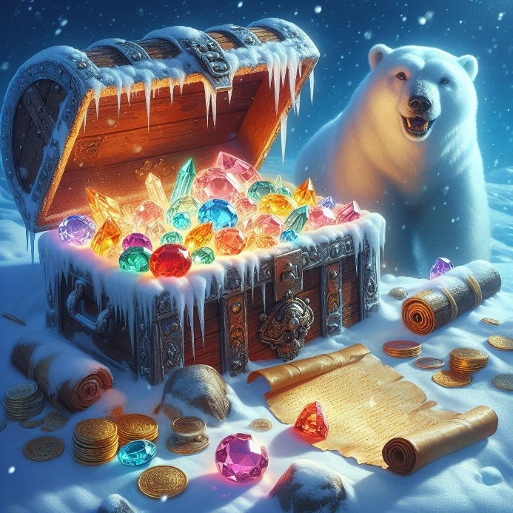
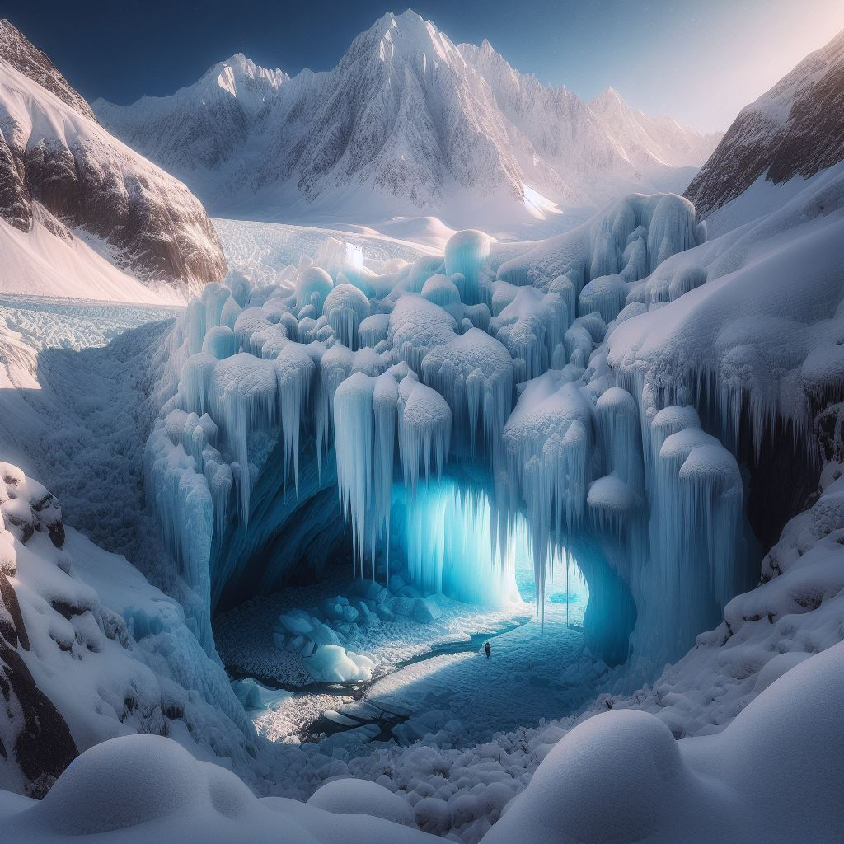
Nanook les explicó que el tesoro estaba relacionado con una leyenda ancestral: un guerrero esquimal había escondido estas riquezas para proteger a su pueblo de la hambruna y el frío. Ahora, Pablo y Pingüin eran los guardianes del tesoro.

Regresaron al pueblo con el corazón lleno de alegría y la promesa de compartir su riqueza con la comunidad. Pablo aprendió a leer el idioma del pergamino y descubrió que contenía sabiduría sobre la armonía con la naturaleza y la importancia de cuidar el mundo helado que los rodeaba.
Desde entonces, Pablo, Pingüin y los esquimales se convirtieron en leyendas en Alaska. Cada invierno, encendían una fogata en honor al guerrero esquimal y recordaban la valentía de Pablo y Pingüin en busca del tesoro congelado.
FIN (Parte 1).
